个人网站系统系统架构分析与设计

- 识别分析类

个人网站系统中，论坛管理员对会员和帖子管理的边界类，实体类，控制类。（如图1所示）
边界类名称 | 边界类职责
登录界面 | 允许会员输入有效的密码，检验身份，登录后才能对自己权限内的项目进行操作
帖子管理界面 | 论坛管理员对帖子进行增删改查
发表帖子界面 | 会员写完帖子后，点击发送
查看帖子界面 | 允许会员查看已发帖子

实体类名称 | 实体类属性
人员信息 | 名称、密码、用户级别
发帖人信息 | 发帖人、发帖日期、发帖者所在分组号
发帖 | 主题、发帖者、发帖日期

控制类名称 | 控制类职责
会员登录 | 根据会员登录的信息进入界面
新增帖子 | 新增帖子到数据库
查看帖子 | 对进入该界面会员提交的帖子进行查看
删除帖子 | 对已发表的帖子，进行删除

图1
- 时序图

个人网站系统中，论坛管理员对论坛会员的管理，对论坛帖子的管理，主要的时序图有会员管理时序图，帖子管理时序图

1. 论坛管理员对会员管理时序图（如图2所示）：
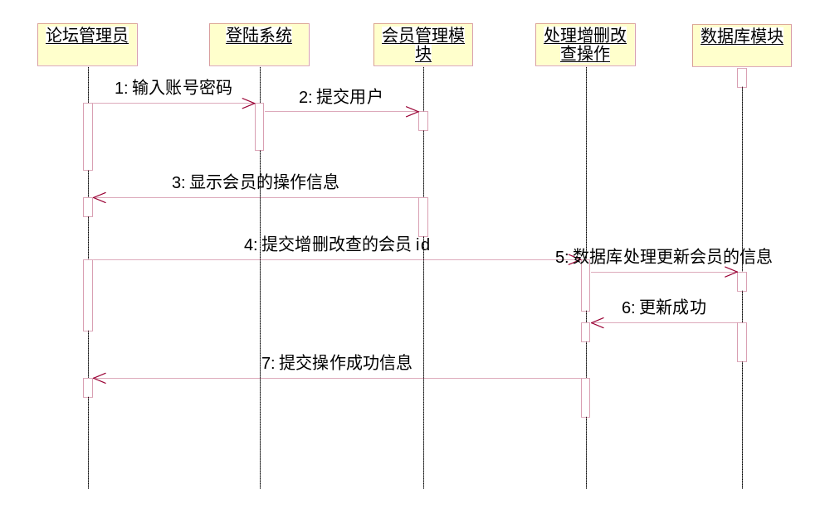
图2
- 输入密码：论坛管理员在登录界面中输入密码
- 提交用户：密码正确后，点击登录，提交用户，进入系统论坛界面
- 显示会员操作信息：论坛管理员查看论坛会员操作信息
- 提交增删改查的会员Id:论坛管理员提交需要增删改查的会员信息
- 数据库处理更新会员信息：在上一步提交信息后，数据库进行信息更新处理
- 更新成功：数据库对信息更新成功后，提示更新成功
- 提交操作成功信息：将更新过的信息提交，使论坛管理员可以查看更新后的结果
2. 论坛管理员对帖子管理时序图（如图3所示）：
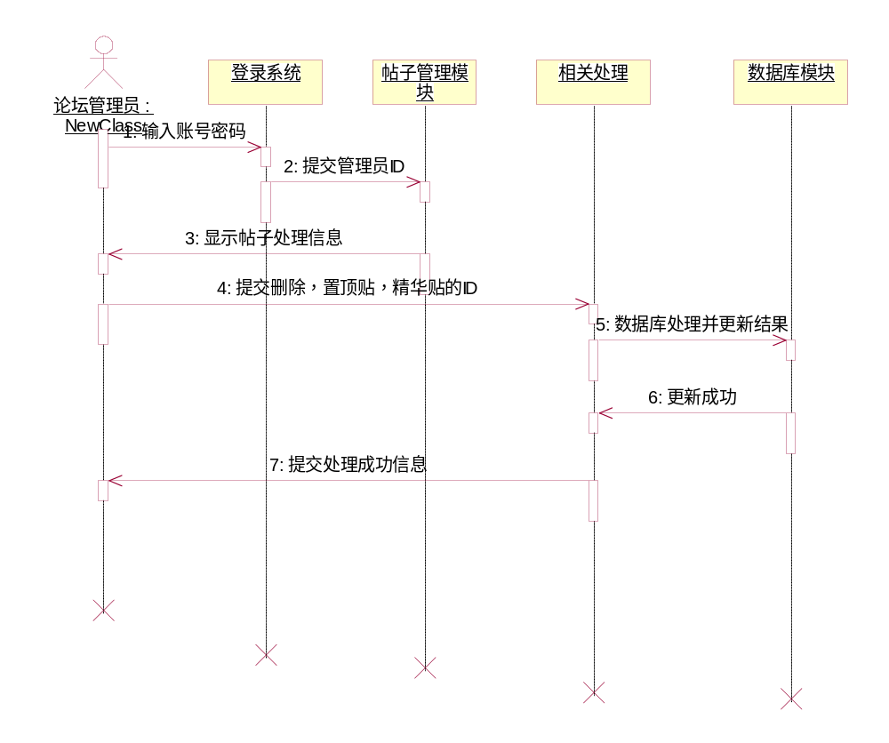
图3

三、协作图

会员对帖子的操作处理协作图（如图4所示）：

会员输入密码登录论坛主页，如果输入密码不正确，则提示登录失败，返回登陆界面重新输入，登陆成功后，可以进行论坛讨论、还可以浏览帖子信息、发表帖子和回复帖子。
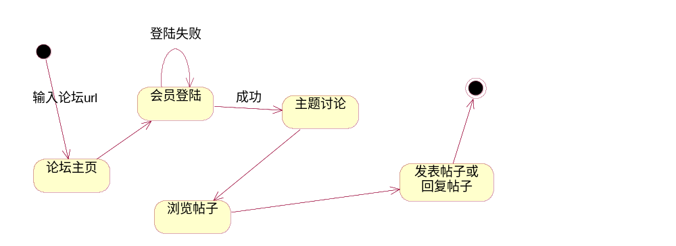
图4

四、包图
公司人事管理系统主要分 为两层：界面层和实体层。
界面层的主要功能包括：

论坛会员登录个人网站系统

管理员对论坛会员和会员发表的帖子进行管理
实体层的主要功能包括：

论坛管理员信息

论坛会员信息
具体如图5所示。
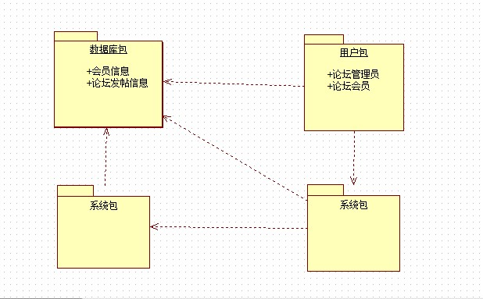
图5

五、部署视图
部署视图是为了便于理解系统在一组处理节点上的物理分布，在“分析设计”工作流程中使用了名为部署视图的构架视图。系统只有一个部署视图，它以图形方式说明了处理活动在系统中各节点的分布，包括进程和线程的物理分布。部署视图在每次迭代过程中都会加以改进。
本系统结构基于B/S架构，图中多个不同的客户机通过各自的浏览器访问个人网站的主页，而数据库则是保存登陆个人网站的会员及管理员在该网站所做的一切处理操作及访问信息。
网站的管理员和会员通过各自的客户机登陆浏览器，通过web登陆个人网站系统，其中会员对论坛帖子的处理操作、帖子的动态信息、论坛管理员对帖子的增加，删除，修改和查看、都会保存到后台数据库中，以便于个人网站的管理。
如图6所示。
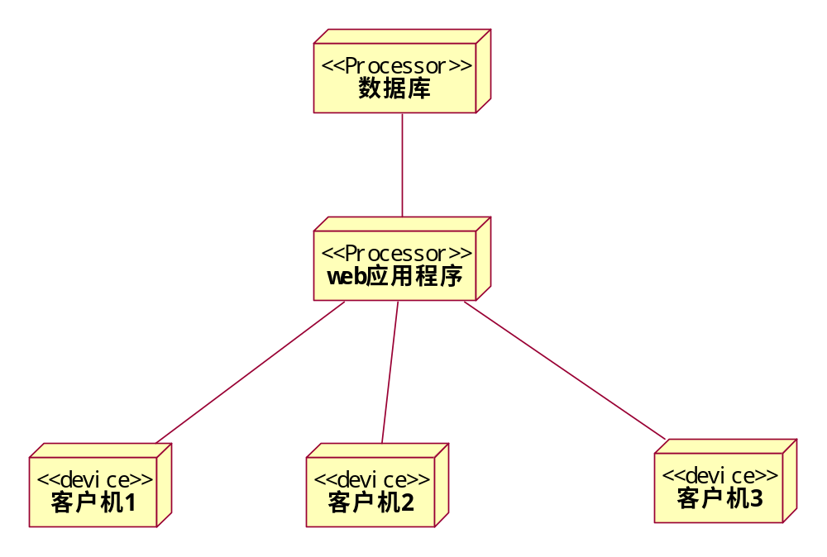
图6

